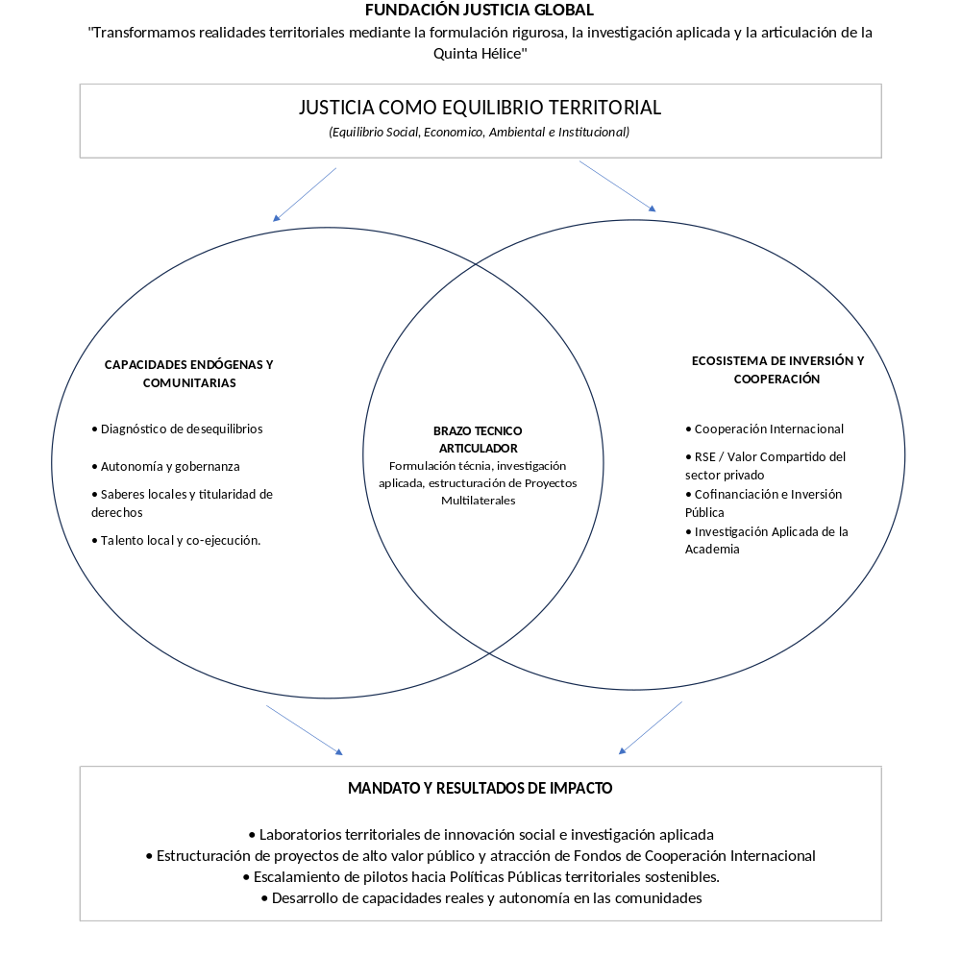
Nuestro modelo articula tres fuerzas: las capacidades comunitarias, la inversión y cooperación externa, y el brazo técnico que las conecta.
Cada territorio parte de sus propios saberes y autonomía; la Fundación aporta la formulación técnica que convierte esa base en proyectos financiables.
El resultado son laboratorios territoriales que escalan hacia política pública y dejan capacidades reales instaladas en la comunidad.

